Міністерство освіти і науки України
Національний університет «Запорізька політехніка»

Кафедра програмних засобів

ЗВІТ
з лабораторної роботи №4
з дисципліни «Проектування та моделювання програмного забезпечення вбудованих систем» на тему:
«Принципи тестування у Django»

Виконала:
ст. гр. КНТ-119 м А.О. Сєліна

Прийняв:
професор, к.т.н. Г. В. Табунщик

2019

Мета роботи:
Ознайомитися із принципами тестування у Django, навчитися створювати власні тести та аналізувати результати.

Завдання:
Протестувати роботу веб-застосування та виявити чи має застосування порушення у функціональності або містить помилки, а також виявити та виправити помилки, якщо вони були допущені при написанні тестів.

Виконання завдання:
Файл tests.py:
from django.test import TestCase
from django.urls import reverse_lazy
import datetime
import pytz

from djangoapp import models

class TestCalls(TestCase):
def setUp(self):
self.create_url = 'create_measurement'
self.list_url = 'measurement_list'

def test_call_view_loads(self):
for url in [self.create_url, self.list_url]:
path = str(reverse_lazy(url))
response = self.client.get(path)
self.assertEqual(response.status_code, 200)
self.assertTemplateUsed(response, '{}.html'.format(url))

def test_call_view_fails_blank(self):
path = str(reverse_lazy(self.create_url))
response = self.client.post(path, {})
self.assertFormError(response, 'form', 'value',
u'This field is required.')

def test_call_view_fails_incorrect(self):
path = str(reverse_lazy(self.create_url))
value = '1'*51
measurement_params = {
'value': value,
}
response = self.client.post(path, measurement_params)
self.assertFormError(response, 'form', 'value',
u'Ensure this value has at most 50 characters (it has 51).')

def test_call_view_succeed(self):
path = str(reverse_lazy(self.create_url))
value = '1'*5
description = 'measurement description'
time = datetime.datetime.now()

measurement_params = {
'value': value,
'description': description,
'time': time
}
response = self.client.post(path, measurement_params)
self.assertEqual(response.status_code, 302)

measurement = models.Measurement.objects.all().reverse()[0]
measurement_params['time'] = time.astimezone(pytz.UTC)

for field in measurement_params.keys():
measurement_field = getattr(measurement, field)
self.assertEqual(measurement_field, measurement_params[field])

def test_call_view_succeed_with_blank_description(self):
path = str(reverse_lazy(self.create_url))
value = '1'*5
description = ''
time = datetime.datetime.now()

measurement_params = {
'value': value,
'description': description,
'time': time
}
response = self.client.post(path, measurement_params)
self.assertEqual(response.status_code, 302)

За допомогою команди ./manage.py test виконаємо тести:
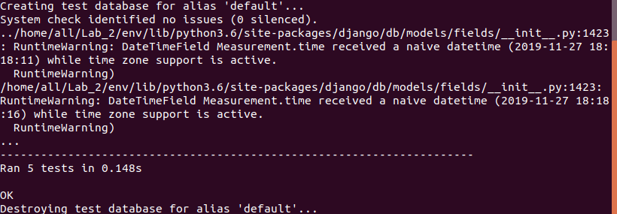
Рисунок 1 – Тести

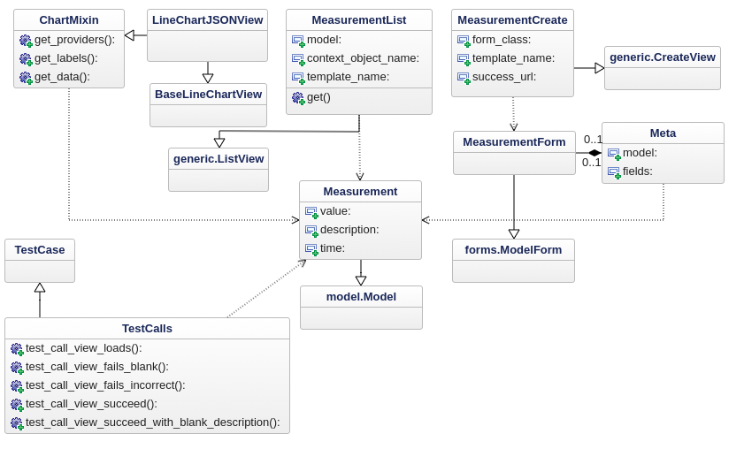
Рисунок 2 – Діаграма класів

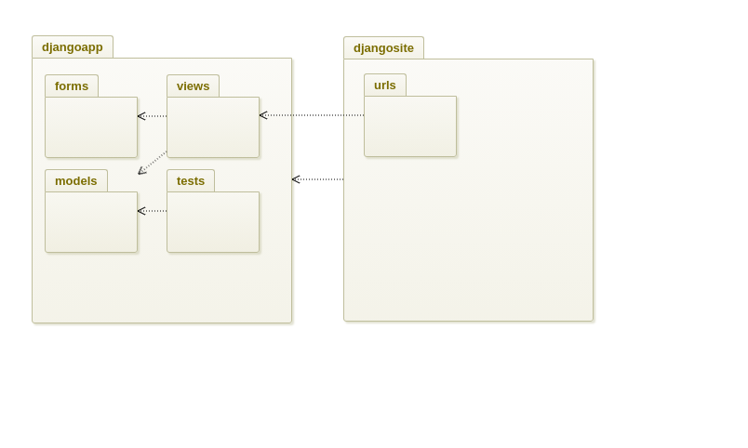
Рисунок 3 – Діаграма пакетів

Висновок: під час виконання лабораторної роботи я ознайомилась із принципами тестування у Django, навчитися створювати власні тести та аналізувати результати.

